Zajíček z dortového talíře

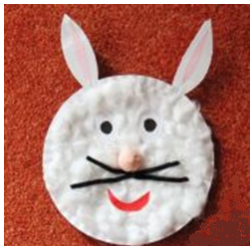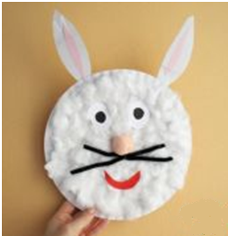
Jednoduchý zajíček z papírového kulatého talíře, můžete jej zavěsit jako pěknou velikonoční dekoraci.
Potřebujete:
papírové talíře
lepidlo, nůžky
vatu
barevné papíry
chlupaté drátky na vousy
Postup:
z jiného dortového talíře (používám třeba zbytky z jiného tvoření), nebo tvrdého papíru vystřihneme dvě velká zaječí ouška a doprostřed k nim nalepíme úzké růžové proužky z barevného papíru. Připevníme zezadu k papírovému talíři (pro rychlost připevňuji sešívačkou, ale samozřejmě můžete i přilepit). Papírový talíř potřeme lepidlem a ihned polepíme kousíčky vaty (je dobré si ji dopředu třeba do misky natrhat, děti pomohou). Pak jen vystřihneme a nalepíme očka, doprostřed nos (máme růžové vatové kuličky, takže jsme použili tu, ale klidně také vystřihněte jen z barevného papíru, nebo krepového, použijte bambulku cokoliv). Přiděláme chlupaté drátky jako vousky (ty jsem nití uprostřed přišila, aby dobře držely).
Hotovo, můžete zavěsit ! :-)

